深圳市深环绿盾环保科技有限公司
1-3月职工劳保牛奶采购
询价文件

第一部分 项目公告

一、项目基本信息

1.采购人：深圳市深环绿盾环保科技有限公司

2.采购使用人：深圳市深环绿盾环保科技有限公司

3.项目名称：深环绿盾1-3月职工劳保牛奶采购

4.采购内容：详见“第二部分采购需求”

5.预算金额：人民币万4.89万元，超过预算的报价无效

6.采购人信息：

联系人：陈工 联系电话：13510226683

地址：福田梅观路8-6号福田生产基地（红色办公楼三楼）。

二、供应商资格要求

1.报价人须为具有独立承担民事责任能力的法人或其他组织，持有有效的营业执照；

2.若报价人为代理商或经销商，须提供本项目品牌生产商出具的正式授权委托书。

3.报价人须持有有效的食品经营许可证（经销商/代理商适用）或食品生产许可证（生产商直供适用）。

三、询价文件获取

1.获取时间：详见深圳阳光采购平台公告；

2.获取方式：从深圳阳光采购平台下载公告附件；

3.报价截止时间：详见深圳阳光采购平台公告；

第二部分 项目需求

一、货物信息

1.牛奶品牌：供港一号纯牛奶

2.规格：250毫升x12盒/箱

3.数量：978箱

4.货物图片：
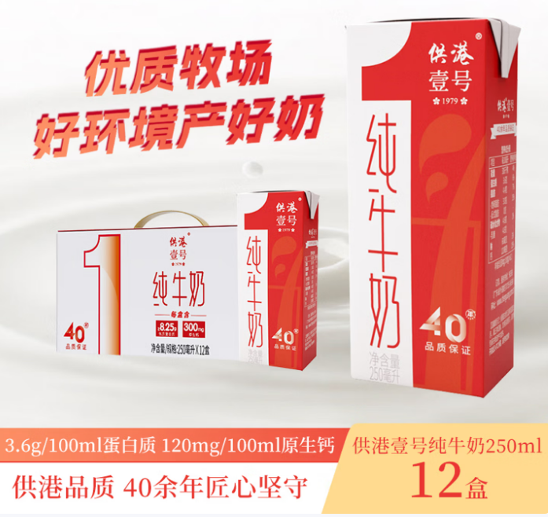

二、商务需求

1.质量要求：符合国家食品安全标准

2.保质期要求：送货产品生产日期需为送货日期30天内。

3.送货要求：

3.1供货响应时间：签订合同后5个日历日内

3.2送货地点：

福田梅观路8-6号福田生产基地（红色办公楼三楼）；

广东省深圳市龙岗区坪地镇龙庄路55号深环绿盾公司；

3.4中标人应将相应数量的货品运至上述指定地点，负责卸货并摆放整齐。

4.验收标准

4.1.外观验收：货物无破损、划痕，包装完好；

4.2.数量验收：与清单一致，无缺件；

5.付款方式

中标人负责送货，采购人验收合格签收后，中标人开具全额9%增值税普通发票，采购人见票后30日内支付全额款项。

第三部分 报价要求

一、报价组成文件

1.营业执照复印件；

2.生产商授权委托书；

3.《食品经营许可证》或《食品生产许可证》；

4.报价函（见附件1）；

5.报价单（见附件2）；

以上均须加盖公章。

二、报价要求

1.报价有效期：自报价截止日起 30 个日历天（有效期内，报价人不得撤回或修改报价）；

2.报价单需由法定代表人或授权代表签字并加盖公章，大小写金额一致（不一致时以大写为准）。

三、报价方式：

报价人将本部分第一条所列内容扫描成一个报价文件，在报价截止时间（见公告）前发至邮箱yookch@126.com，邮件主题注明：深环绿盾1-3月职工劳保牛奶采购报价。逾期的报价无效。

第四部分 评审与成交

一、评审规则

1.评审小组：由采购人组建 3 人及以上单数评审组；

2.评审方法：经评审最低价法；

3.评审流程

3.1符合性审查：核查报价文件完整性，是否响应采购需求（营业执照、生产商授权委托书、《食品经营许可证》或《食品生产许可证》、报价函）；

3.2价格评审：对通过符合性审查的有效报价，按价格排序，报价最低者为第一成交候选人；

3.3若最低报价出现 2 家及以上相同情况，采取开标现场电话二次询价确定第一成交候选人。

二、成交后续

1.成交公示：确定成交候选人后，在深圳阳光采购平台公示 3 个工作日，公示内容包含成交候选人名称、报价；

2.成交通知：公示无异议后1个工作日内，在深圳阳光采购平台公示成交结果，并通知成交供应商；

3.合同签订：成交供应商收到通知后 10 个工作日内，与采购人签订采购合同。

第五部分 附件

附件 1：

报 价 函
致：深圳市深环绿盾环保科技有限公司
我方已仔细阅读《深环绿盾1-3月职工劳保牛奶采购》询价文件，完全理解并同意文件所有要求，现参与报价：
1.报价总价：人民币 4.89万元；
2.承诺按询价文件要求完成货物供应、交付及质保服务；
3.报价有效期：自 2026 年 月 日起 个日历天；
4.我方提交的所有资料真实有效，若有虚假，自愿承担相应责任。

供应商（盖章）：XX 公司
法定代表人/授权代表（签字）：XX
日期：2026年 XX 月 XX 日

附件 2：

报 价 单
项目名称：深环绿盾1-3月职工劳保牛奶采购
供应商名称：XX 公司
联系人： 电话：
序号 | 使用人 | 货品名称 | 规格型号 | 数量（箱） | 税率 | 含税单价  （元/箱） | 合计（元）
1 | 深圳市深环绿盾环保科技有限公司 | 供港一号纯牛奶 | 250毫升×  12盒/箱 | 978 | %
报价总价
备注：报价应含税（增值税普通发票）、包装费、运输费、邮寄费等所有费用；

供应商（盖章）：XX 公司
法定代表人/授权代表（签字）：XX
日期：2026年 月 日

